 | BACCALAURÉAT PROFESSIONNEL  Maintenance véhicule automobile
Diplôme intermédiaire | BAC Maintenance véhicule automobile
Diplôme intermédiaire | Epreuve EG2 - Mathématiques – Sciences |  |  | Coef. 2
Contrôle en cours de formation | Situation d’évaluation de  Mathématiques | Année scolaire 2011-2012 | Séquence | Durée :
Contrôle en cours de formation | Situation d’évaluation de  Mathématiques | Année scolaire 2011-2012 | 1 / 2 | 45min

FICHE D’INFORMATION Du candidat

Établissement .......................................................................................... Classe .................................................
NOM et Prénom du CANDIDAT ................................................................ Date de l’évaluation .............................

L’entreprise PORTAK fabrique des portails dont la forme est schématisée ci-dessous. Le galbe supérieur de forme parabolique (arc AB) a pour équation :
h(x) = - 0,005x² + 0,2x + 10 .
Cette équation permet de déterminer la hauteur h(x) d’un point M de ce galbe en fonction de son abscisse x . La longueur L du portail dépasse 35 dm ( L > 35 dm ).
Toutes les longueurs seront exprimées en décimètres.

h(x)
x
.
M
Problématique : Le fabriquant a oublié de mentionner sur son cahier des charges , toutes les dimensions du portail à savoir :
● les hauteurs identiques minimales : OA = CB .
● la hauteur maximale : h_{max}
● la flèche : f
● la longueur du portail : L

Vous allez devoir faire appel à vos connaissances mathématiques pour retrouver ces dimensions.

PARTIE I - Compréhension et analyse de la situation. Etude d’une proposition
❶ Expliquez comment calculer la hauteur minimale OA à partir de l’équation du galbe ? Donnez la valeur de OA.

…………………………………………………………………………………………………

…………………………………………………………………………………………………

…………………………………………………………………………………………………

…………………………………………………………………………………………………

❷ Expliquer pourquoi calculer la valeur de la longueur L revient à résoudre l’équation h(x)=10. Calculer par la méthode de votre choix la valeur de la longueur L.

…………………………………………………………………………………………………………………………………….

…………………………………………………………………………………………………………………………………….
Appel n°1 Présenter vos réponses à l’examinateur ainsi que toutes les explications orales nécessaires.
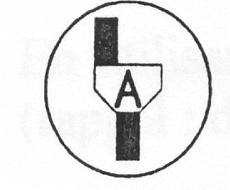

❸ Activité - Expérimentation à l’aide des TIC Ouvrir le logiciel PORTAK dans GEOGEBRA
Dans la zone de saisie tapez : h(x) = -0.005x² + 0.2x + 10

Placer les points A , B et C à l’aide de l’onglet Dans la zone de saisie taper :
M = ( a , h(a) ) et M’ = ( a , 0 ).

Cochez la flèche sélection  puis vérifier que les points M et M’ se déplacent en activant le
curseur a déjà créé .
Sélectionner l’icône 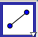et tracer le segment MM’ . Faire un clic droit sur le segment , puis dans
Propriétés puis Afficher l’étiquette choisir : Nom & valeur et renommer b en h1

Rappelez les dimensions du portail : OA = ……….dm CB = …………dm et L = ………….dm

❹ Déterminer graphiquement les coordonnées du maximum E : E(………… ; ………..)

ainsi que la valeur de la hauteur maximale du portail h_{max} = …………………

❺ Proposer une méthode plus précise pour déterminer la valeur de x pour laquelle le maximum E est atteint et en déduire la valeur de la hauteur maximale h_{max}.
Calculer à l’aide de cette valeur la flèche f.

…………………………………………………………………………………………………

…………………………………………………………………………………………………

…………………………………………………………………………………………………

…………………………………………………………………………………………………

…………………………………………………………………………………………………

…………………………………………………………………………………………………

…………………………………………………………………………………………………

…………………………………………………………………………………………………

…………………………………………………………………………………………………

Appel n°2 Présenter vos réponses à l’examinateur ainsi que toutes les explications orales .

PARTIE II

L’entreprise PORTAK découpe les ventaux métalliques dans des tôles préfabriquées.
Une de celle-ci est représentée par la figure OAIBC de surface S_{OAIBC}. La partie hachurée est la partie perdue de surface S_{p} = 27 dm²

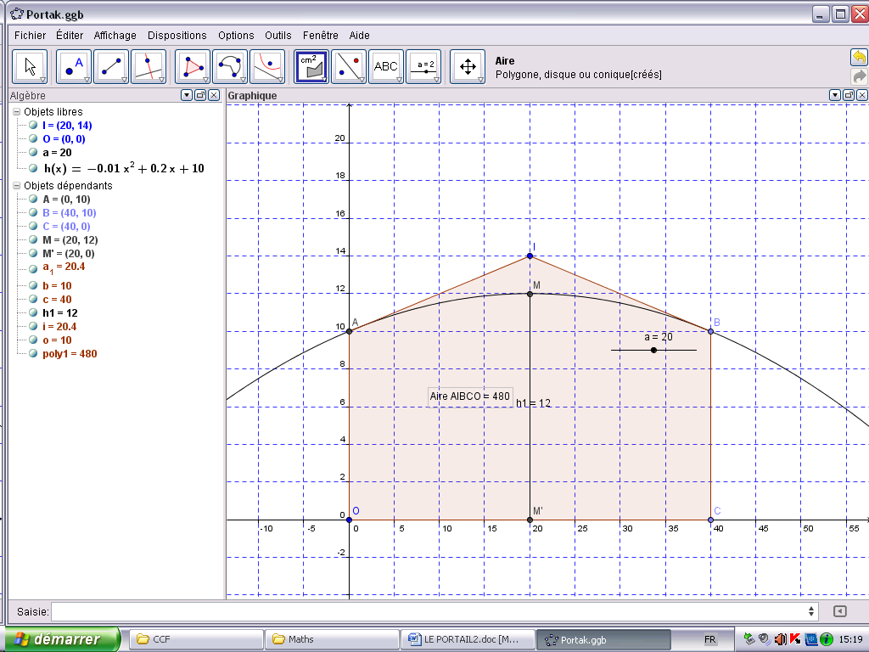
❻ A l’aide de GEOGEBRA :
- Placer le point I.
- Sélectionner l’icône polygone puis cliquer sur les différents points définissant la figure OAIBCO.
- Sélectionner l’icône aire puis cliquer à l’intérieur du polygone.

Appel n°3 Montrer la figure obtenue à l’examinateur.

- Déterminer l’aire totale de la figure OAIBC. A partir de cette valeur, calculer, au dm² près, la surface du portail S_{OABC}
………………………………………………………………………………………………….

………………………………………………………………………………………………….

………………………………………………………………………………………………….

GRILLE NATIONALE D’ÉVALUATION EN MATHÉMATIQUES
Nom et prénom : | Diplôme préparé : | Séquence n°

❶ Liste des capacités, connaissances et attitudes évaluées
Capacités | Etre capable d’utiliser une calculatrice – Etre capable d’utiliser GEOGEBRA – De pouvoir dériver des fonctions usuelles
Connaissances | Utilisation de la calculatrice - Résolution d’équation produit - Dérivée de fonctions - Recherche d’un extremum - Représentation de la courbe d’une fonction du second degré - Calcul de surface.
Attitudes | Le soin, la qualité du raisonnement, la rédaction et de l’échange oral seront pris en compte.

Thématique utilisée : Fonction du second degré – Dérivée – Extremum – Calcul de surface

❷ Évaluation |  | Questions | Appréciation du niveau d’acquisition4
Aptitudes  à mobiliser des connaissances et des compétences pour résoudre des problèmes | APPEL 1  Rechercher, extraire et organiser  l’information.  Choisir et exécuter une méthode de résolution.  Raisonner, argumenter, critiquer et valider un résultat.  APPEL 1 et 2  Présenter, communiquer un résultat. | 1 2 4  1 2 5  2 et 5  1 2 4 5 6
 |  |  | / 7
 | APPEL 3  Expérimenter  ou Simuler  ou Émettre des conjectures  ou Contrôler la vraisemblance  de conjectures. | Tice Activité 1  (GEOGEBRA et /ou calculatrice )  Appel 1 et Appel 2  Réponses aux conjectures et solutions données
 |  |  | / 3
 |  | TOTAL | / 10
Page 5

